Scratch之基础知识题库（3）价格

1. 选择题
2. “在1-10之间随机选择一个数”表示（）B

|  |  |  |  |
| --- | --- | --- | --- |
| A. | 除了1和10不能选择其他数字 | B. | 从1到10排列 |
| C. | 在1、2、...9、10任意抽取一个 | D. | 以上都不对 |

1. 要让小猫随机出现在一个位置，需要使用（）命令。B

|  |  |  |  |
| --- | --- | --- | --- |
| A. | 变量 | B. | 随机数 |
| C. | 图章 | D. | 画笔 |

1. 小明想在Scratch中设置一个倒计时变量，那么首先硬挨在哪个模块中添加变量呢？D

|  |  |  |  |
| --- | --- | --- | --- |
| A. | 控制模块 | B. | 侦测模块 |
| C. | 运算模块 | D. | 变量模块 |

1. Scratch里的条件判断可以描述为“如果...那么...”,条件判断的积木块属于控制类积木块。下面哪种积木块可以作为条件判断的条件。（）C

|  |  |  |  |
| --- | --- | --- | --- |
| A. | 侦测类积木块 | B. | 控制类积木块 |
| C. | 两头是三角形的积木块 | D. | 两头是圆弧形的积木块 |

1. 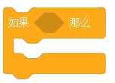这个积木块表示（）B

|  |  |
| --- | --- |
| A. | 如果条件为假，执行该部件的脚本模块。 |
| B. | 如果条件为真，执行该部件的脚本模块。 |
| C. | 如果条件为真，重复执行该部件的脚本模块。 |
| D. | 如果条件为假，重复执行该部件的脚本模块。 |

1. 判断题
2. 随机数，就是在指定范围内随机产生、无规则的数，在Scratch中，只需要随机选择的积木块就可以产生随机数。（）√
3. 变量是指在程序运行过程中其值会变化的量，变量可以直接使用，不需要提前定义。（）×
4. 制作提问时，需要用到Scratch中的“询问并等待”。（）√
5. 程序设计题
6. 为本节课案例《猜猜裙子的价格》新增变量“次数”，为猜价格的游戏进行计数。要求如下：
7. 新建一个变量，名称为“次数”。
8. 将“次数”的值初始化为0。
9. 在小女孩每次的询问环节中，变量“次数”的值加1。

解答：

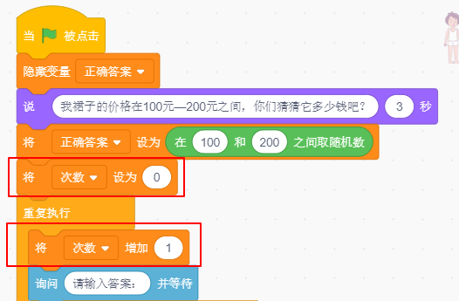

（详情见代码“猜猜裙子的价格 拓展”）

1. 判断奇偶数，要求如下：
2. 当我们在程序中输入一个数字时，计算机通过计算看它能否被2整除。
3. 该数字除以2之后所得余数为0，则输出“此数是偶数”。
4. 该数字除以2之后所得余数不为0，则输出“此数是奇数”。

解答：

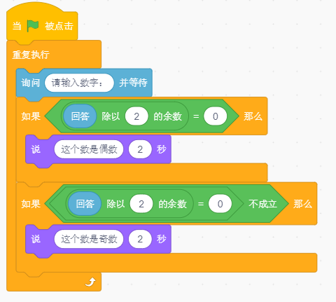

（详情见代码“判断奇偶数”）